**Міністерство освіти та науки України**

**Державний торговельно-економічний університет**

***Кафедра інженерії програмного забезпечення та кібербезпеки***

**ЗВІТ**

***З ЛАБОРАТОРНОЇ РОБОТИ № 7***

*з дисципліни*

**«ОСНОВИ КІБЕРБЕЗПЕКИ»**

**НА ТЕМУ:**

ПРАВО ВЛАСНОСТІ НА ДАНІ

(назва теми)

**Виконала:** студентка факультету інформаційних технологій

Групи 4 курсу 3

Авєріна Наталія Ігорівна

**Викладач:** Ковальова Людмила Ігорівна

Київ 2024

**Лабораторна робота №7**

**Тема:** право власності на дані

**Цілі та задачі:** Дослідити, яким є право власності на дані, якщо вони зберігаються не в локальній системі.

**Хід роботи:**

1. Знайомство з правилами надання послуг

Політика використання даних – це документ або набір правил, які визначають, які типи даних збираються, як вони використовуються, обробляються та захищаються.

Налаштування конфіденційності - це набір параметрів або інструментів, доступних користувачам, які дозволяють контролювати рівень доступу до їхніх особистих даних та інформації на платформі або сервісі.

Політика безпеки - це набір правил, процедур, стандартів та вимог, які встановлюються організацією або компанією для захисту їхніх активів, інформації та ресурсів від загроз, включаючи несанкціонований доступ, витік даних, кібератаки та інші інциденти безпеки.

* 1. Соціальні мережі:
     1. Facebook

У мене є обліковий запис у Facebook та ознайомилася з Угодою про надання послуг.

Користувачі мають право на доступ, виправлення, видалення та перенесення своїх даних. Вони також можуть запросити копію своїх даних, яка зазвичай надається у вигляді файлу для завантаження.  
Постачальник послуг може використовувати дані, які користувач завантажив на платформу, для покращення сервісів, персоналізації рекламних пропозицій та аналізу поведінки користувачів.

Коли закривається обліковий запис, користувацька угода припиняє діяти, але положення про обов’язки користувача перед Facebook та спільнотою та додаткові положення залишаються в силі.

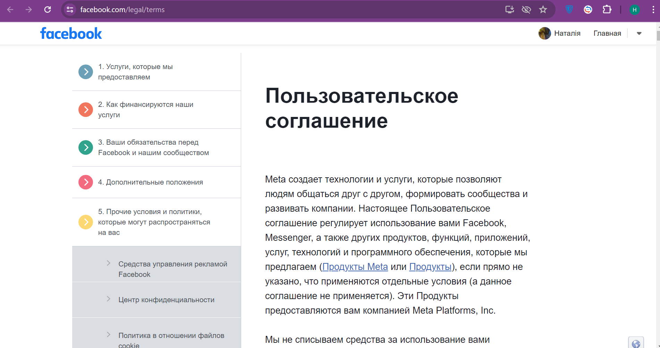

* + 1. Instagram

У мене є обліковий запис на Instagram також і я ознайомилася з Угодою про надання послуг Instagram.

Користувачі Instagram мають право на доступ, виправлення, видалення та перенесення своїх даних. Вони також можуть запросити копію своїх даних через інструменти управління обліковим записом.

Постачальник послуг Instagram може використовувати дані, які користувачі завантажують на платформу, для персоналізації рекламних пропозицій та покращення алгоритмів рекомендацій.

При закритті облікового запису Instagram користувач може вибрати, чи бажає він видалити свої дані назавжди, або тимчасово заблокувати обліковий запис. Якщо обліковий запис буде видалено, всі особисті дані будуть видалені з серверів Instagram.

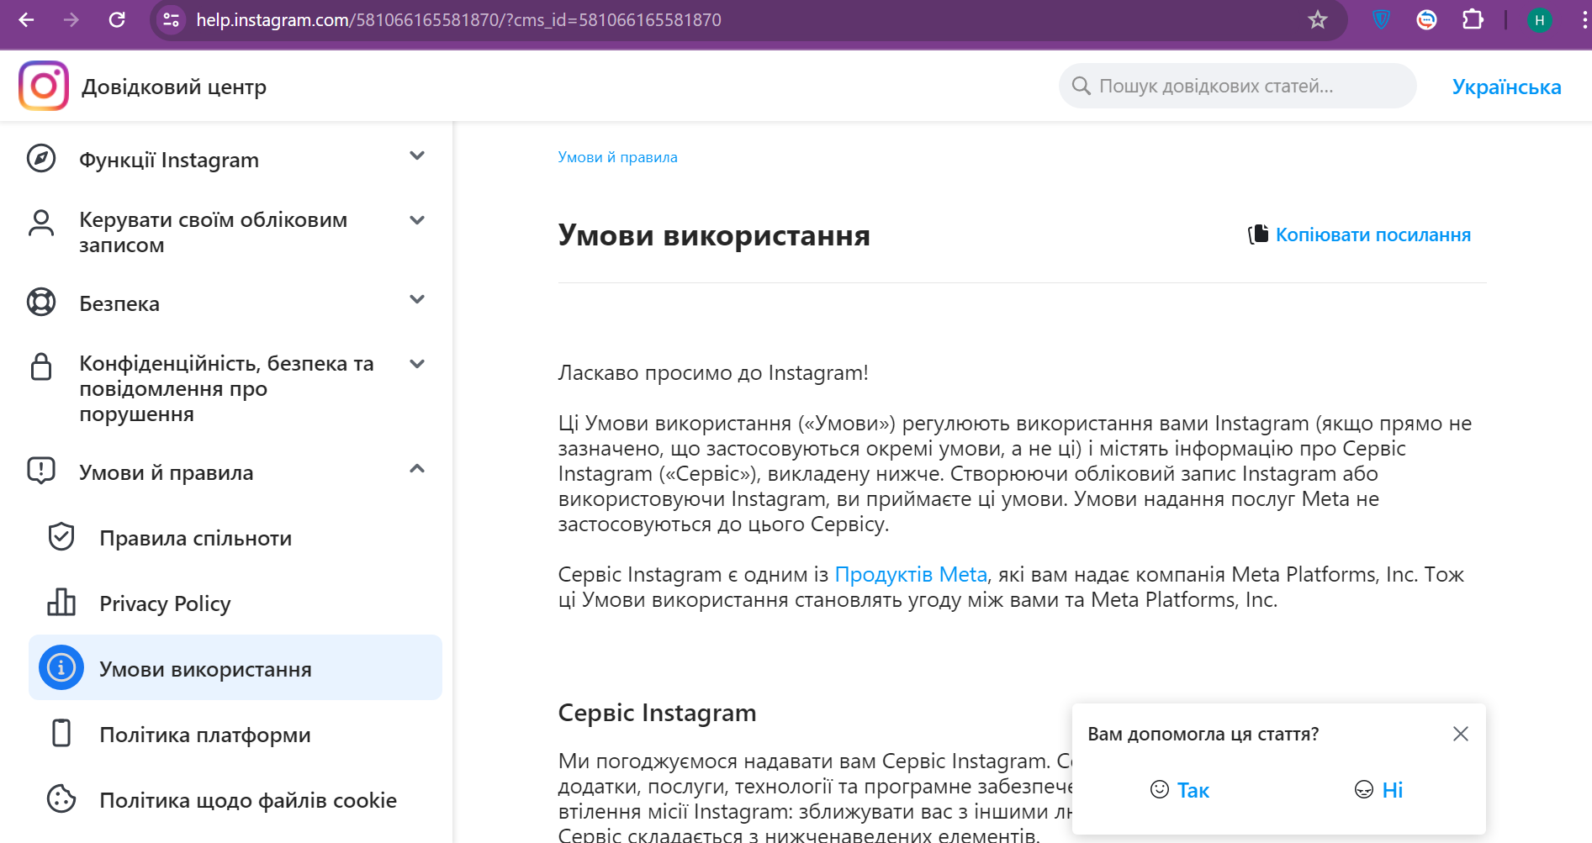

* + 1. Twitter

В Twitter в мене також є обліковий запис.

Користувач зберігає свої права на будь-який Вміст, який надсилає, публікує чи демонструє в Послугах або через них. Що ваше – то ваше — користувач володіє своїм Вмістом (і включені користувачами аудіо, фотографії та відео вважаються частиною Вмісту).

Надсилаючи, публікуючи або демонструючи Вміст у Послугах або за допомогою них, користувач надає постачальнику послуг всесвітню, невиключну, безоплатну ліцензію (з правом субліцензування) на використання, копіювання, відтворення, обробку, адаптацію, зміну, публікацію, передачу , відображати та розповсюджувати такий Контент у будь-яких і всіх медіа чи методах розповсюдження, які зараз відомі чи розроблені пізніше (для ясності ці права включають, наприклад, кураторство, трансформацію та переклад).

Користувач може будь коли розірвати угоду, деактивувавши свої облікові записи та припинивши використання послуг.

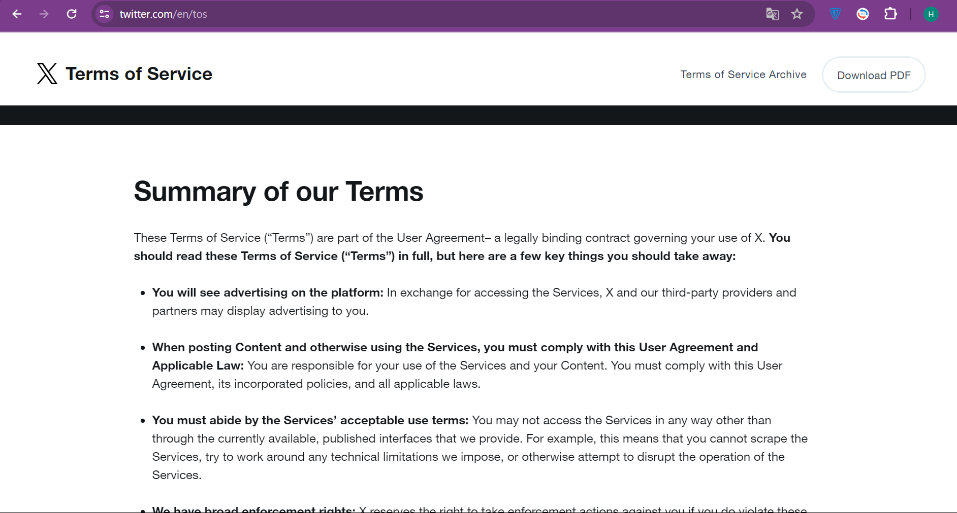

* + 1. Pinterest

Користувач зберігає всі права на контент користувача, який він публікує в Pinterest, і несе повну відповідальність за нього.

Публікуючи будь-який контент користувача в сервісі, користувач надає Pinterest і їх партнерським компаніям, постачальникам послуг, а також користувачам невиключну, безоплатну, передавану, глобальну ліцензію, що передбачає право надавати субліцензію, на використання, зберігання, оприлюднення чи публічний показ, відтворення, збереження, редагування, створення похідних робіт, монетизацію, завантаження, переклад і поширення контенту користувача, зокрема з метою просування та повторного розповсюдження всього Сервісу Pinterest або його частини.

Копії Контенту користувача, якими поділились інші користувачі, можуть залишатися, навіть якщо Контент користувача або обліковий запис користувача буде видалено.

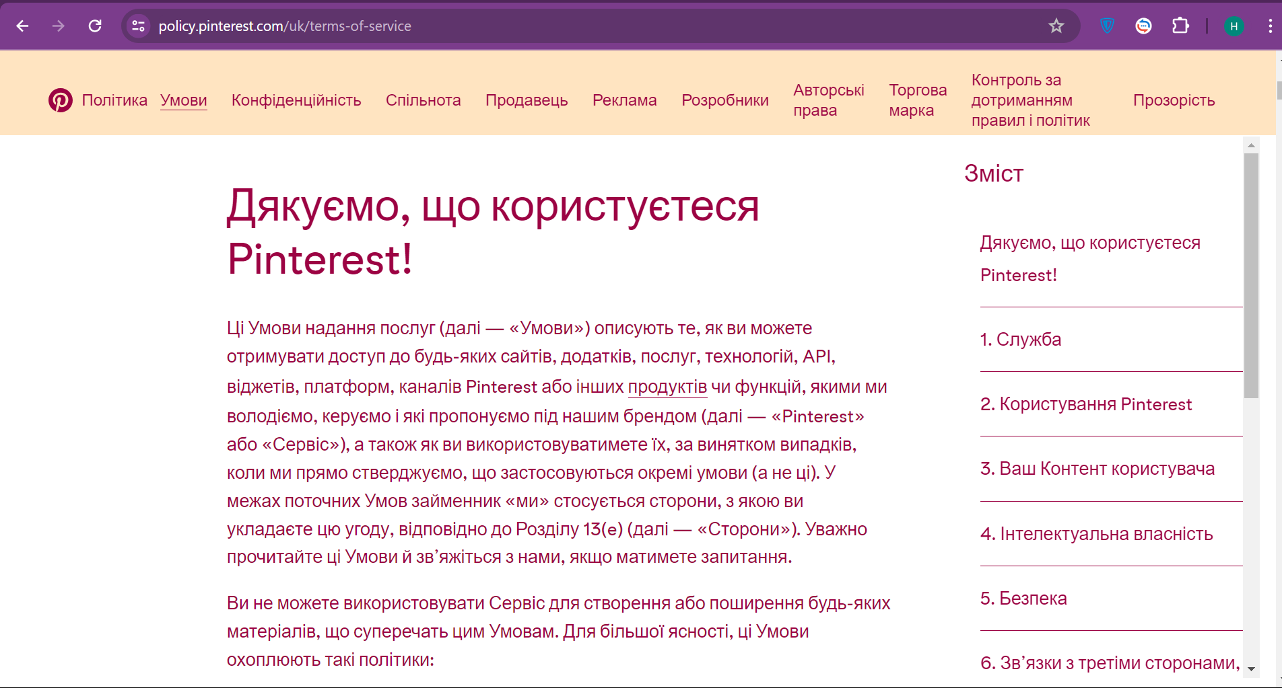

* 1. Сервіси для онлайн-зберігання даних:
     1. iCloud

Користувач має погодитися з тим, що Apple може без будь-якої відповідальності перед ним отримувати доступ, використовувати, зберігати та/або розкривати інформацію облікового запису та будь-який Вміст правоохоронним органам, державним службовцям та/або третій стороні, якщо Apple вважає це розумно необхідним або доцільно, якщо цього вимагає закон або якщо компанія Apple сумлінно вважає, що такий доступ, використання, розкриття чи збереження обґрунтовано необхідні.

Apple не претендує на право власності на матеріали та/або Вміст, які ви надсилаєте або надаєте доступ у Службі.

Користувач може будь-коли видалити свій Apple ID та/або припинити використання Сервісу. Якщо користувач бажає припинити використання iCloud на своєму пристрої, він може вимкнути iCloud на пристрої, відкривши налаштування на своєму пристрої, натиснувши iCloud і торкнувшись «Вийти». Після припинення дії вашого Облікового запису ви можете повністю втратити доступ до Сервісу та будь-яких його частин

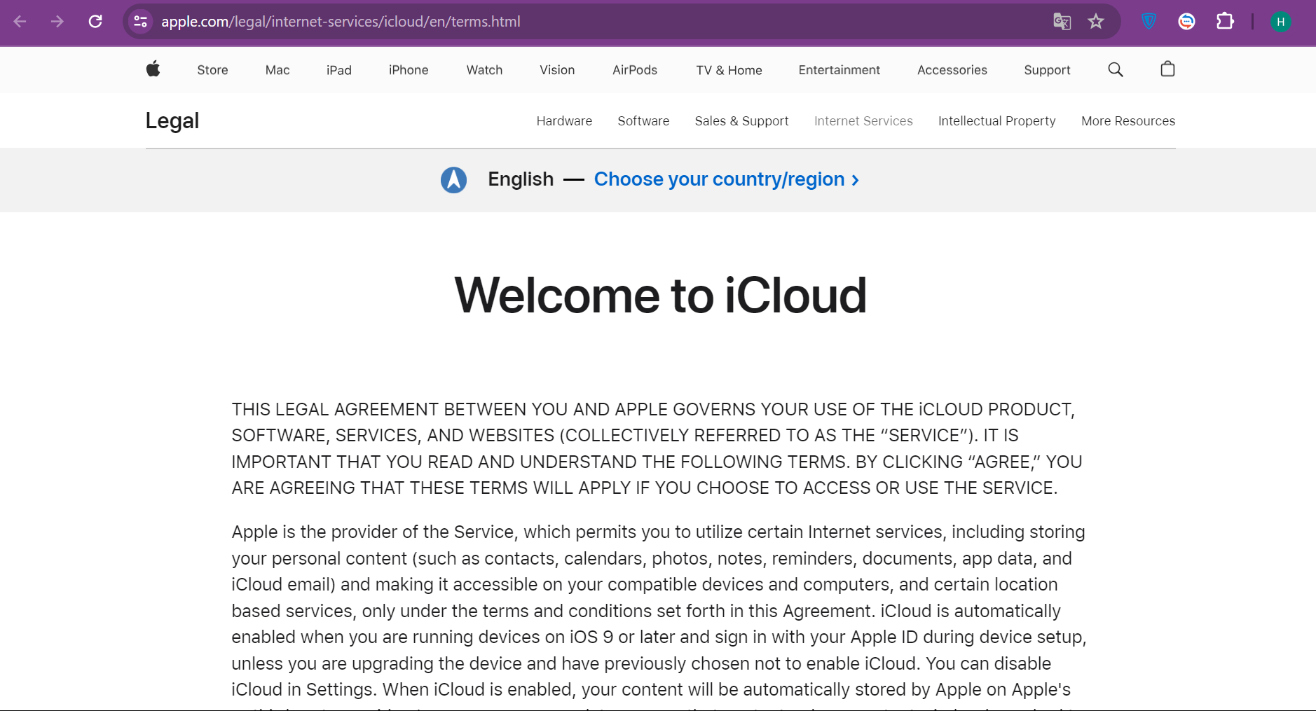

* + 1. Dropbox

Сервіс не претендує на авторські права користувачів. Користувач має право запросити копію даних.

Сервіс збирає та прив’язує до облікового запису дані, надані під час реєстрації, також зберігає, обробляє та передає збережені дані. У разі обробки особистих даних для інших цілей сервіс просить згоди заздалегідь.

Користувач може в будь-який час припинити користування Послугами.

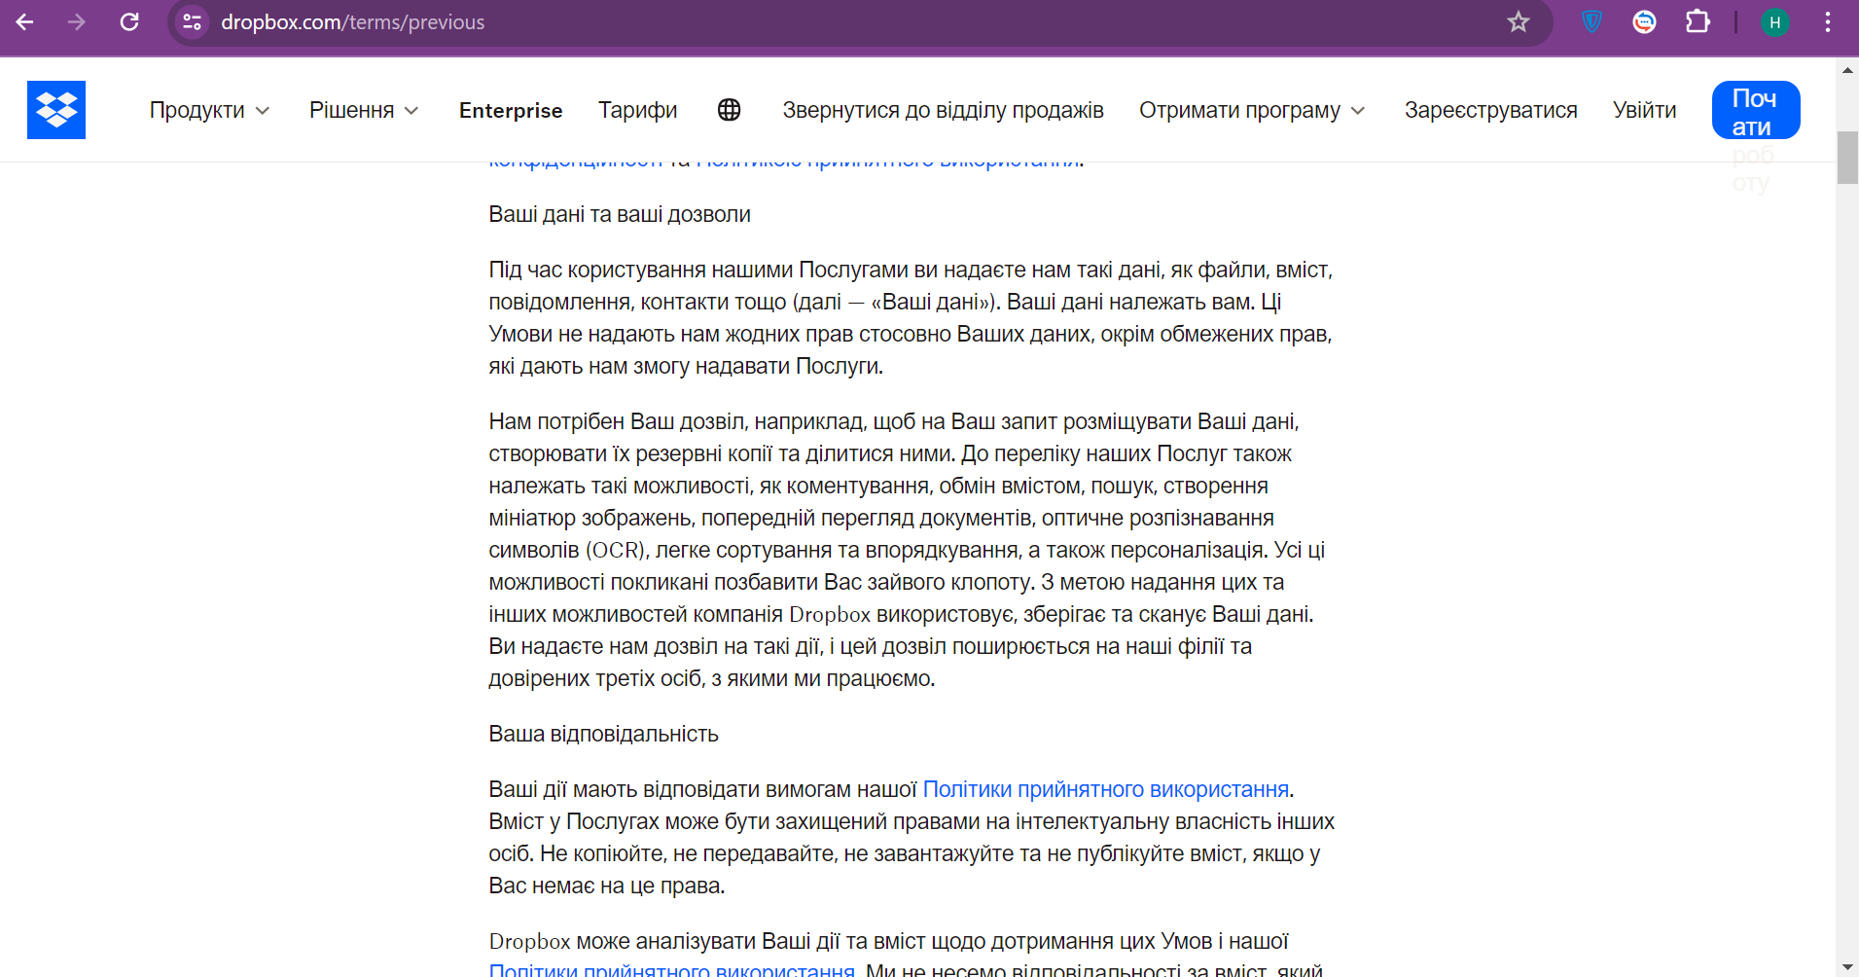

* + 1. OneDrive

Корпорація Майкрософт збирає дані від користувачів через взаємодію з ними та через їх продукти. Але не претендують на право власності на вміст користувача.

Користувач може скасувати певні Послуги або закрити свій обліковий запис Microsoft у будь-який час і з будь-якої причини. Сервіс видаляє дані користувачів.

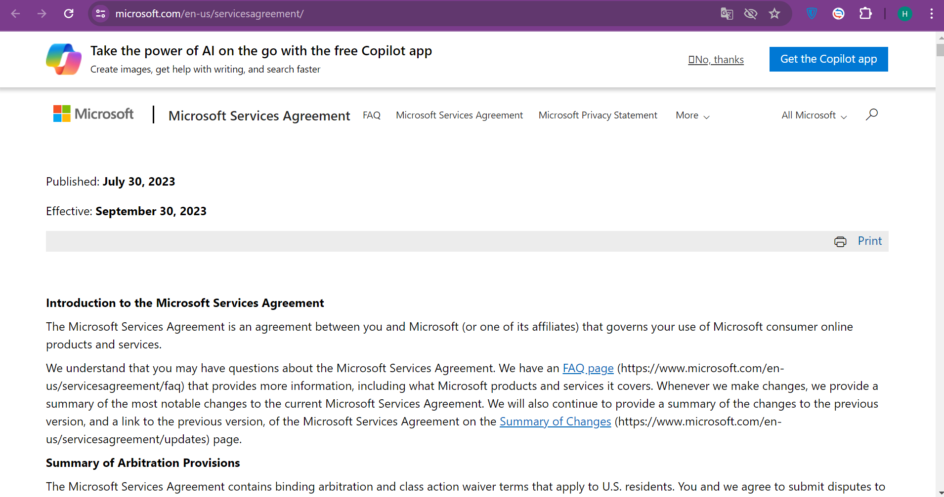

1. Чи знаєте Ви під чим підписалися?

Майже всі соціальні мережі, хоч і не претендують на право власності даними користувачів, але мають ліцензію на поширення і будь-які дії з цими даними, тобто все, що користувач надає сервісу, він втрачає назавжди як власність.

Для того, щоб захистити себе та свій обліковий запис, потрібно виконати наступні кроки:

* 1. Ознайомитися з Умовами надання послуг
  2. Переглянути налаштування конфіденційності вашого облікового запису та встановити рівень приватності, який вам підходить.
  3. Перевіряти вміст викладених чи збережених даних в сервісах, двічі подумати, чи варто надавати доступ до цих даних іншим.
  4. Створити складні паролі для свого облікового запису та інших сервісів, які використовуються.
  5. Використовувати функції двоетапної аутентифікації
  6. Оновлювати програмне забезпечення
  7. Періодично перевіряти активність в своєму обліковому записі і, якщо є підозра на несанкціоновану діяльність, негайно повідомляти про це провайдера послуг.

**Висновок**: в ході виконання лабораторної роботи було вивчено умови надання послуг найпопулярніших соціальних мереж та сервісів для онлайн зберігання даних. Проаналізовано вивчені умови та визначено методи захисту себе та своїх облікових записів.